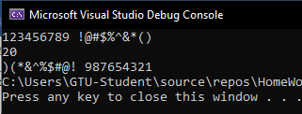
Задание 1. Работа с char[]
#include <iostream>
using namespace std;

void main() {
char s[1000];
cin.getline(s, 1000);
int sum = 0;
for (int i = 0; s[i] != '\0'; i++)
sum++;
cout << sum << endl;
for (int i = sum; i >= 0; --i)
cout << s[i];
}
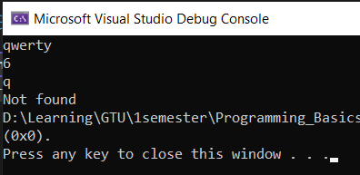
Задание 2. Работа со std::string
#include <iostream>
#include <string>
using namespace std;

void main() {
string s;
getline(cin, s);
cout << s.length() << endl;
cout << s.substr(0, 1) << endl;
if (s.find("C++") == string::npos)
cout << "Not found";
else
cout << s.find("C++");
}

Задание 3. Символьный ввод/вывод (getchar() и putchar())
#include <iostream>
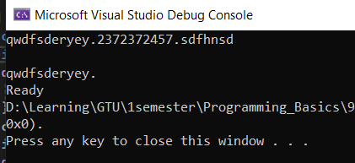
using namespace std;

void main() {
char s[1000];
int i = 0;
do {
s[i] = getchar();
} while (s[i++] != '.');
cout << endl;
i = 0;
do {
putchar(s[i]);
} while (s[i++] != '.');
cout << endl << "Ready";
}

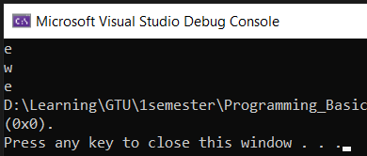
Задание 4. Использование _getch() и _getche() (только Windows + conio.h)
#include <iostream>
#include <conio.h>
using namespace std;

void main() {
char c1, c2;
c1 = _getch();
c2 = _getche();
cout << endl << c1 << endl << c2;
}

Задание 5. Использование функций работы со строками
#include <iostream>
#include <string>
using namespace std;

void main() {
string s;
getline(cin, s);
cout << s.length() << endl;
cout << s.substr(0, 3) << endl;
if (s.find("a") == string::npos)
cout << "Not found";
else
cout << s.find("a");
cout << endl << s.substr(s.length() - 2, 2) << endl;
}

